Sistem Informasi Akademik Di SDN
Inpres Teke Bima NTB

Yustin Herlin Nurul Utami
Informatika, Institut Teknologi dan
Bisnis Asia Malang
Email yustinutami15@gmail.com

ABSTRAK. Sekolah Dasar Negeri Inpres Teke di Nusat Tenggara Barat merupakan salah satu Sekolah dasa negeri yang berada di Kabupaten Bima Nusa Tenggara Barat. Perkembangan siswa dari tahun ke tahun berkembang dengan pesat. Saat ini pengelolahan data masih melakukan pendataan secara manual, contohnya seperti pembukuan atau berbentuk Microsoft excel. Pastinya membuat pengurus kesusahan pada saat mendata. Tujuan dibuatnya sistem ini adalah untuk mengatasi masalah pengelolahan data di SDN Inpres Teke. Dengan dibuatnya sistem ini memungkinkan data-data akademik dapat diolah dengan cepat dan mudah sehingga dalam penyajian laporan informasi akademik yang dibutuhkan dapat diperoleh secara tepat, cepat dan efisien. Hasil dari penelitian pengelolahan data ini adalah sistem informasi berbasis website yang dapat diakses oleh pengurus sebagai pengelolah data akademik, pada saat pengujian sistem yang dilakukan secara keseluruhan 34 case dapat dikatakan valid, apllikasi dapat dijalankan dengan mudah.

Kata Kunci : Sistem Informasi, data, nilai, database.

ABSTRACT. Inpres Teke State Elementary School in West Nusa Tenggara is one of the main public schools in Bima Regency, West Nusa Tenggara. The development of students from year to year is growing rapidly. Currently data processing is still collecting data manually, for example, such as bookkeeping or in the form of Microsoft Excel. Certainly it makes it difficult for the administrator to collect data. The purpose of this system is to solve the problem of data processing at SDN Inpres Teke. With the creation of this system, academic data can be processed quickly and easily so that the presentation of the required academic information can be obtained accurately, quickly and efficiently. The result of this data processing research is a website- based information system that can be accessed by administrators as academic data managers, when testing the system as a whole 34 cases can be said to be valid, the application can be run easily.

Keyword : information system, data, value, databases.

PENDAHULUAN
  - Latar Belakang
Teknologi yang berkembang pesat saat ini, telah mendorong percepatan kemajuan teknologi di berbagai bidang. Hal ini juga yang menyebabkan muncul kemajuan teknologi pada software dan hardware secara langsung maupun tidak langsung. Teknologi informasi telah menjadi bagian penting dari berbagai bidang kehidupan. Karena banyak kemudahan yang ditawarkan. Teknologi informasi hampir tidak dapat dilepaskan dari berbagai aspek kehidupan manusia. Kemajuan ilmu pengetahuan dan teknologi saat ini, komputer digunakan di perusahaan, instansi, sekolah dan digunakan dalam berbagai aktivitas dan pekerjaan. Dengan adanya computer bisa memberi layanan dalam berbagai bidang menjadi lebih baik, cepat dan efisien.
Dalam kegitan pendidikan pun diperlukan adanya suatu sistem komputerisasi dalam berbagai keperluan. Khususnya dalam pengolahan sistem informasi akademik di SD Negeri Inpres Teke Bima NTB. Sistem informasi akademik merupakan suatu sistem yang dibangun untuk membantu pihak institusi pendidikan dalam mengolah data akademik para peserta didiknya seperti data guru, data murid dan data nilai Sistem ini digunakan untuk mengefisiensikan waktu serta mempermudah pihak terkait dalam mengolah dan menampilkan informasi. Sampai saat ini masih banyak institusi pendidikan terutama sekolah dasar yang belum menerapkan sistem informasi akademik termasuk di SD Negeri Inpres Teke Bima NTB. Beberapa masalah yang dihadapi oleh pihak sekolah yaitu masih menerapkan proses manual yaitu guru menyimpan data-data nilai siswa serta absensi di kertas dan flashdisk masing-masing sehingga data rentan hilang.

  - Rumusan Masalah
Sesuai dengan penjelasan dan uraian dari latar belakang masalah, maka Bagaimana membuat Sistem Informasi akademik terkomputerisasi sehingga dapat menunjang proses pengelolaan Akademik di SD Negeri Inpres Teke Bima NTB.

  - Batasan Masalah
Agar pembahasan lebih terarah dan sesuai dengan judul maka ruang lingkup atau batasan masalah yang perlu ditentukan meliputi :
- Sistem infromasi akademik berbasis website di SD Negeri Inpres Teke Bima NTB.
- Sistem yang akan dirancang berisi : data siswa, guru, jadwal pelajaran, kelas, nilai, presensi, kelas, dan tata usaha.
- Sistem berbasis website ini dijalankan secara online
- Membuat fitur live chat pada sistem informasi akademik di SDN Inpres Teke Bima Ntb.
LANDASAN TEORI
2.1 Konsep Sistem Informasi
Menurut (Laudon 2012:16) sistem informasi ialah sebuah komponen-komponen yang saling berkaitan informasi ialah sebuah komponen-komponen yang saling berkaitan yang bekerja bersama- sama untuk mengumpulkan, mengolah, menyimpan, dan menampilkan sebuah infromasi untuk mendukung pengambilan keputusan, koordinasi, pengaturan, analisa, dan visualisasi pada sebuah organisasi

2.1.1 Karakteristik Sistem
Menurut (Tata Sutabri 2012:13) suatu sistem mempunyai karakteristik tertentu, antara lain:
- Komponen Sistem (Commponents)
Sistem terdiri dari sejumlah komponen yang saling berinteraksi dan bekerja sama untuk membentuk satu kesatuan. Komponen sistem dapat berupa sub sistem atau bagian-bagian dari sistem.
- Batasan sistem (boundary)
Daerah yang membatasi antara suatu sistem dengan sistem lainnya atau dengan lingkungan luar dinamakan dengan batasan sistem. Batasan sistem ini memungkinkan sistem dipandang sebagai satu kesatuan dan juga menunjukkan ruang lingkup (scope) dari sistem tersebut.
- Lingkungan luar sistem (environment)
Apapun yang berada di luar batas dari sistem dan mempengaruhi sistem tersebut dinamakan dengan lingkungan luar sistem. Lingkungan luar yang bersifat menguntungkan wajib dipelihara dan yang merugikan harus dikendali kan agar tidak mengganggu kelangsungan sistem.
- Penghubung sistem (interface)
Media penghubung diperlukan untuk mengalirkan sumber-sumber daya dari sub sistem ke sub sistem lainnya dinamakan dengan penghubung sistem.
- Masukkan sistem (input)
Energi yang dimasukkan ke dalam sistem dinamakan dengan masukan sistem(input) dapat berupa perawatan dan masukan sinyal. Perawatan ini berfungsi agar sistem dapat beroperasi dan masukan sinyal adalah energi yang diproses untuk menghasilkan keluaran (output).
- Keluaran sistem (output)
Hasil dari energi yang telah diolah dan diklasifikasikan menjadi keluaran yang berguna dinamakan dengan keluaran sistem (output). Informasi merupakan contoh keluaran sistem.
- Pengolah sistem
Untuk mengolah masukan menjadi keluaran diperlukan suatu pengolah yang dinamakan dengan pengolah sistem.
- Sasaran sistem
Sistem pasti memiliki tujuan atau sasaran yang sangat menentukan Input yang dibutuhkan oleh sistem dan keluaran yang dihasilkan.

2.1.2 Komponen Sistem Informasi
Sistem informasi mempunyai delapan buah komponen atau disebut juga dengan blok bangunan (building block), yaitu:
- Komponen Input
Input mewakili data yang masuk kedalam sistem informasi. Input disini termasuk metode dan media untuk menangkap data yang akan dimasukkan, yang dapat berupa dokumen – dokumen dasar.
- Komponen input
Kombinasi prosedur, logika, dan model matemetik yang akan memanipulasi data input dan data yang tersimpan di basis data dengan cara yang sudah ditentukan untuk menghasilkan keluaran yang diingiinkan
- Komponen output
Keluaran yang merupakan informasi yang berkualitas dan dokumentasi yang berguna untuk semua tingkatan manajemen serta semua pemakai sistem.
- Komponen teknologi
Teknologi merupakan kotak alat (tool box) dalam sistem informasi.Teknologi digunakan untuk menerima input, menjalankan model, menyimpan dan mengakses data, menghasilkan dan mengirimkan keluaran dan membantu pengendalian dari sistem secara menyeluruh.
- Komponen hardware
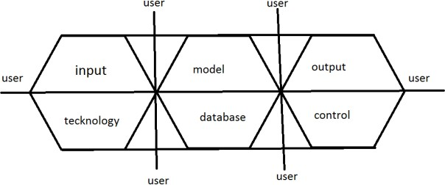
Hardware berperan penting sebagai suatu media penyimpanan vital bagi sistem informasi.Yang berfungsi sebagai tempat untuk menampung database atau lebih mudah dikatakan sebagai sumber data dan informasi untuk memperlancar dan mempermudah kerja dari sisteminformasi.
- Komponen software
Software berfungsi sebagai tempat untuk mengolah, menghitung dan memanipulasi data yang diambil dari hardware untuk menciptakan suatu informasi.
- Komponen basis data
Basis data (database) merupakan kumpulan data yang saling berkaitan dan berhubungan satu dengan yang lain, tersimpan di perangkat keras komputer dan menggunakan perangkat lunak untuk memanipulasinya. Data perlu disimpan dalam basis data untuk keperluan penyediaan informasi lebih lanjut. Data di dalam basis data perlu diorganisasikan sedemikian rupa supaya informasi yang dihasilkan berkualitas. Organisasi basis data yang baik juga berguna untuk efisiensi kapasitas penyimpanannya. Basis data diakses atau dimanipulasi menggunakan perangkat lunak paket yang disebut BDSM (Database Management System)
- Komponen control
Banyak hal yang dapat merusak sistem informasi, seperti bencana alam, api, temperatur, air, debu, kecurangan-kecurangan, kegagalan-kegagalan sistem itu sendiri, ketidak efisienan, sabotase dan lain sebagainya. Beberapa pengendalian perlu dirancang dan diterapkan untuk meyakinkan bahwa hal - hal yang dapat merusak sistem dapat dicegah ataupun bila terlanjur terjadi kesalahan-kesalahan dapat langsung cepat diatasi.
Gambar 2.1 Komponen Sistem Infromasi

2.1.3 Analisis Sistem Infromasi
Analisis sistem merupakan proses kerja untuk menguji sistem informasi yang sudah ada dengan lingkungannya sehingga diperoleh petunjung berbagai kemungkinan perbaikan yang dapat dilakukan dalam meningkatkan kemampuan sistem (Mardi,2011)

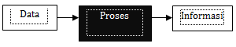
Gambar 2.2 Transformasi Data menjadi Infromasi

2.2 Pengembangan Sistem
Pengembangan sistem merupakan penyusunan suatu sistem yang baru untuk menggantikan sistem yang lama secara keseluruhan atau memperbaiki sistem yang telah ada. Sistem Informasi secara teknis dapat didefinisikan sebagai sekumpulan komponen yang saling berhubungan, mengumpulkan atau mendapatkan, memproses, menyimpan, dan mendistribusikan informasi untuk menunjang pengambilan keputusan dan pengawasan dalam suatu organisasi. Selain menunjang proses pengambilan keputusan, koordinasi, dan pengawasan, sistem informasi juga dapat membantu guru dan staff menganalisis permasalahan dan menggambarkan hal-hal yang rumit.

2.2.1 Langkah-langkah Pengembangan Sistem
Secara garis besar ada enam tahap yang biasa dijadikan sebagai batu pijakan atau model dalam melaksanakan aktivitas pengembangan sistem informasi yaitu perencanaan, analisis, desain, implementasi, dan pasca implementasi.
      - Tahap perencanaan sistem
Tahap ini merupakan suatu rangkaian kegiatan sejak ide pertama yangmelatarbelakangi pelaksanaan pengembangan sistem tersebut dilontarkan.
      - Tahap analisis sistem
Analisis sistem dapat didefinisikan sebagai penguraian dari sistem informasi yang utuh kedalam bagian-bagian komponennya dengan maksud untuk mengidentifikasikan dan mengevaluasi suatu masalah, hambatan hambatan yang terjadi dan kebutuhan-kebutuhan yang diharapkan sehingga dapat diusulkan perbaikan-perbaikan.
      - Tahap perencanaan (desain)
Perencanaan untuk membuat web agar menjadi jauh lebih mudah untuk mencapai seragam tampilan dan nuansa situs web yang dibuat - membuatnya menjadi ramah dan lebih mudah digunakan. Dasar-dasar desain website yang dilakukan adalah apa yang difokuskan dalam membuat website, pilihan – pilihan yang harus dipertimbangkan, dan apa pilihan yang harus dipilih untuk menghindari perangkap.
      - Tahap implementasi
Berisi penjelasan program yang dibangun untuk penentuan disposisi material. Pada pengujian akan dibahas hasil uji terhadap sistem yang telah dibuat, apakah telahbenar atau masih ada yang salah.

2.2.2 Flowchart
Flowchart adalah diagram alir yang mempergunakan simbol atau tanda untuk menyelesaikan suatu masalah. Flowchart Menurut pandangan Indrajani merupakan gambaran secara grafikdari langkah-langkah atau urutan prosedur suatu program (Indrajani,2011)
Menurut (Krismiaji,2010) menyebutkan bahwa bagan alir merupakan teknik analitis yang digunakan untuk menjelaskan aspek- aspek sistem informasi secara jelas, tepat dan logis. Flowchart biasanya mempermudah penyelesaian suatu masalah khususnya masalah yang perlu dipelajari dan dievaluasi lebih lanjut.
(Pahlevy,2010) menyatakan bahwa Flowchart (bagan alir) merupakan sebuah gambaran dalam bentuk diagram alir dari algoritma-algoritma dalam suatu program, yang menyatakan arah alur program tersebut.

2.2.3 Simbol-simbol flowchart
Flowchart disusun menggunakan simbol. Simbol ini dipakai sebagai alat bantu untuk menggambarkan proses di dalam program. Simbol-simbol yang digunakan dibagi tiga kelompok yaitu:
    - Flow direction symbols
Symbols yang digunakan untuk menghubungkan antara symbols yang satu dengan symbols yang lain.
    - Processing symbols
Symbol yang menunjukan jenis operasi pengolahan dalam suatu proses/prosedur.
    - Input – ioutput symbol
Simbol yang menunjukkan jenis peralatan yang digunakan sebagai media input atau output.
2.2.4 Data Flow Diagram (DFD)
Data flow diagram adalah suatu diagram yang menggunakan notasi-notasi untuk menggambarkan arus dari data sistem, yang penggunaannya sangat membantu untuk memahami sistem secara logika, tersruktur dan jelas. DFD merupakan alat bantu dalam menggambarkan atau menjelaskan sistem yang sedang berjalan logis.

2.3 Sistem Database
Database adalah kumpulan data yang terintegrasi dan diatur sedemikian rupa sehingga data tersebut dapat dimanipulasi, diambil, dan dicari secara cepat. Selain berisi data, database juga berisi metadata yaitu data yang menjelaskan tentang struktur dari data itu sendiri, contoh: informasi yang diperoleh tentang nama-nama kolom dan tipe data yang ada pada sebuah tabel, data nama kolom dan tipe yang ditampilkan disebut metadata (Raharjo,2011)
Database untuk menampung dan mengatur data yang begitu banyak dapat menggunakan Relatiional Database Management System (RDBMS) karena semua data disimpan dalam tabel-tabel yang berbeda dan dihubungkan berdasarkan relasinya menggunakan primary key dan foreign key (Enterprise,2014).

2.3.1 Konsep Database
Database merupakan sekumpulan data persisten yang dipakai oleh sistem aplikasi dari perusahaan. Database pada dasarnya adalah suatu system penyimpanan record atau data yang terkomputerisasi.(C.J Date,2010)
Menurut (Kroenke dan Auer 2010, p8), database adalah kumpulan data yang saling berhubungan dan struktur lainnya. Dari definisi di atas dapat disimpulkan bahwa database adalah suatu tempat penyimpanan data yang saling berhubungan dan struktur lainya beserta dengan deskripsi data tersebut yang dirancang untuk memenuhi kebutuhan informasi.
Menurut Connoly dan Begg (2010, p65), database adalah kumpulan data yang saling berhubungan secara logikal serta deskripsi dari data tersebut, yang dirancang untuk memenuhi kebutuhan informasi suatu organisasi.

2.3.2 Kardinalitas
Kardinalitas merupakan batasan dari banyaknya hubungan yang dapat dilakukan oleh himpunan entitas
- Satu ke satu (one to one)
setiap entitas pada himpunan entitas A berhubungan dengan paling banyak satu entitas pada himpunan entitas B, dan begitu sebaliknya setiap entitas pada himpunan entitas B berhubungan dengan paling banyak satu entitas pada himpunan entitas A.

- Satu ke banyak (one to many)
Setiap entitas pada himpunan entitas A dapat berhubungan dengan banyak entitas pada himpunan entitas B, dan tidak sebaliknya dimana setiap entitas pada himpunan entitas B berhubungan dengan paling banyak satu entitas pada himpunan entitas A

    - Relasi Antar Tabel Dalam Sistem Akadmik di SDN Inpres Teke Bima NTB
Menurut salah satu para ahli, Brady dan Loonam (2010), Entity Relationship diagram (ERD) merupakan teknik yang digunakan untuk memodelkan kebutuhan data dari suatu organisasi, biasanya oleh System Analys dalam tahap analisis persyaratan proyek pengembangan system. Sementara seolah-olah teknik diagram atau alat peraga memberikan dasar untuk desain database relasional yang mendasari sistem informasi yang dikembangkan. Pengguna Entity Relationship Diagram (ERD) relative mudah dipahami, bahkan oleh para pengguna yang awam. Model ini juga membantu peracangan basis data yang dibutuhkan dan kerelasian antar data didalamnya.

  - Sistem Informasi Akademik Pada Sekolah Dasar
Sistem informasi akademik merupakan suatu sistem yang dibangun untuk membantu pihak institusi pendidikan dalam mengolah data akademik para peserta didiknya seperti data guru, data siswa dan data nilai. Sistem ini digunakan untuk mengefisiensikan waktu serta mempermudah pihak terkait dalam mengolah serta menampilkan informasi.
Pada dasarnya akademik merupakan sekumpulan fungsi untuk menjamin pelayanan pendidikan yang terdiri dari perencanaan, pengambilan keputusan dan penyiapan alokasi sumber daya untuk memenuhi kebutuhan peserta didik.
  - pemroraman Website
Pemrograman web merupakan proses atau cara pembuatan program dari kumpulan situs internet yang menawarkan teks dan grafik dan suara dan sumber daya animasi melalui protokol transfer hypertext.
Pengertian website menurut (Sibero,2011:11) adalah suatu sistem yang berkaitan dengan dokumen digunakan sebagai media untuk menampilkan teks, gambar, multimedia dan lainnya pada jaringan internet.
Pengertian web menurut (Arief 2011:7) adalah salah satu aplikasi yang berisikan dokumen-dokumen multimedia (teks, gambar, animasi, video) didalamnya yang menggunakan protokol HTTP (Hypertext Transfer Protocol) dan untuk mengaksesnya menggunakan perangkat lunak yang disebut browser.

2.5.1 HTML dan CSS
Menurut Sibero (2011c:19), Hyper Text Markup Language atau HTML adalah bahasa yang digunakan pada dokumen web sebagai bahasa untuk pertukaran dokumen web”. Dokumen HTML terdiri dari komponen yaitu tag, elemen dan atribut. Tag adalah tanda awal < dan tanda akhir > yang digunakan sebagai pengapit suatu elemen. Elemen adalah nama penanda yang diapit oleh tag yang memiliki fungsi dan tujuan tertentu pada dokumen HTML. Elemen dapat memiliki elemen anak dan juga nilai. Elemen anak adalah suatu elemen yang berada didalam elemen pembuka dan elemen penutup induknya. Nilai yang dimaksud adalah suatu teks atau karakter yang berada diantara elemen pembuka dan elemen penutup. Atribut adalah properti elemen yang digunakan untuk mengkhususkan suatu elemen. Elemen dapat memiliki atribut yang berbeda pada tiap masing-masingnya.

2.5.2 PHP
Menurut Solichin (2016:11) mengemukakan bahwa “PHP merupakan salah satu bahasa pemrograman berbasis web yang ditulis oleh dan untuk pengembang web
PHP merupakan bahasa (script) pemrograman yang sering digunakan pada sisi server sebuah web (Wahana Komputer, 2010:1).

2.5.3 MySQL
Menurut Arief (2011e:151) MySQL (My Structure Query Languange) adalah “salah satu jenis database server yang sangat terkenal dan banyak digunakan untuk membangun aplikasi web yang menggunakan database sebagai sumber dan pengelolaan datanya”. Mysql bersifat open source dan menggunakan SQL (Structured Query Languange). MySQL biasa dijalankan diberbagai platform misalnya windows Linux, dan lain sebagainya.
XAMPP merupakan paket PHP dan MySQL berbasis open source, yang dapat digunakan sebagai tool pembantu pengembangan aplikasi berbasis PHP. XAMPP mengkombinasikan beberapa paket perangkat lunak berbeda ke dalam satu paket (Riyanto,2010)

2.5.4 XAMPP
XAMPP berperan sebagai server web pada komputer dan dapat disebut sebagai cpanel server virtual yang dapat membantu anda melakukan preview sehingga dapat memodifikasi website tanpa harus online ata terakses dengan internet.
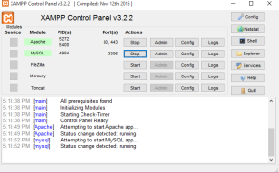

Gambar 2.7 Tampilan Control Panel XAMPP

2.6 Kuisioner
Menurut Sugiyono (2014: 230), kuesioner adalah teknik pengumpulan data dengan cara peneliti memberikan daftar pertanyaan atau pernyataan yang tertulis untuk dijawab oleh responden. Dalam penelitian ini, peneliti melakukan pembagian kuesioner secara langsung.

Angket atau kuesioner merupakan metode pengumpulan data yang dilakukan dengan cara memberi seperangkat pernyataan atau pertanyaan tertulis kepada responden untuk diberikan respon sesuai dengan permintaan pengguna. (Widoyoko,2016: 33)

PEMBAHASAN
3.1 Prosedur Akademik di SDN Inpres Teke Bima NTB
Saat ini SDN Inpres Teke berusaha menjadi yang terbaik dengan sekolah lainnya dalam penyampaian informasi yang lengkap dan akurat. Sistem informasi diterapkan untuk mendukung aktivitas pemecahan dari suatu masalah tertentu. Sistem informasi dibangun agar dapat memudahkan seluruh pemrosesan masalah yang ada karena pengolahan data yang sebelumnya memakan banyak waktu yang lama. Sebelumnya pengolahan data di SDN Inpres Teke masih manual. Seperti penggunaan kertas untuk penyusunan laporan yang digunakan di SDN Inpres Teke. Adanya penulisan dokumen pada kertas yang mengakibatkan terjadinya kehilangan dokumen atau laporan. Kurangnya keamanan dokumen atau laporan dikarenakan penyimpanan masih dalam bentuk arsip.

3.2 Analisa Sistem Akademik di SDN Inpres teke Bima NTB
Sistem informasi ini diharapkan dapat membantu guru dan para tata usaha dalam mengelola data siswa, guru, maupun nilai. Adapun sistem yang akan dibangun adalah suatu sistem yang memanfaatkan komputer sebagai perangkat utama pemrosesan dan dibangun juga sebuah tempat penyimpanan data yang disebut database, sehingga data-data yang berhubungan dengan nilai dapat disimpan. Pada sistem baru yang akan dibangun ini memenfaatkan sistem informasi yang nantinya diharapkan dapat mempercepat proses pengambilan raport. Karena sistem informasi ini dapat diakses secara langsung dimana pun wali / orang tua siswa berada.
Siswa membutuhkan sebuah sistem informasi yang menyajikan laporan nilai siswa dan peringatannya agar lebih efisien untuk mengetahui tingkat prestasi akademiknya. Hasil laporan nilai siswa dan peringatan tersebut diharapkan dapat menjadi acuan bagi siswa agar dapat meningkatkan nilainya sesuai kriteria nilai standar minimum. Guru mata pelajaran membutuhkan sistem informasi yang dapat membantu siswa-siswanya guna meningkatkan prestasi akademik sesuai dengan kriteria nilai standar minimum dari mata pelajaran yang diampu Guru tersebut.
- Admin
Yang memiliki wewenang sebagai pengolah keseluruhan data.
- Guru
Memiliki wewenang menginputkan data presensi, nilai siswa.
- Kepala sekolah
Hanya melihat keseluruhan laporan yang dimasukkan oleh admin dan guru.

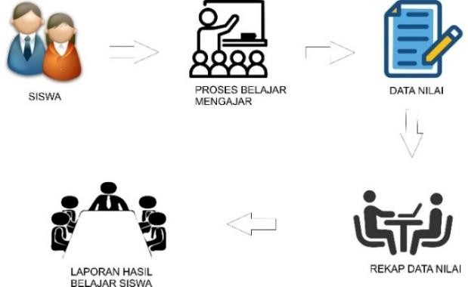

Gambar 3.1 Diagram Alir Gambaran Umum Sistem

3.3 Pernacangan Sistem Informasi Akademik di SDN Inpres Teke
Dalam perancangan sistem informasi akademik di SDN Inpres Teke Bima NTB dibutuhkan spesifikasi proses untuk mendeskripsikan proses yang ada di dalam sistem informasi akademik. Dalam hal ini spesifikasi prosesnya terdapat beberapa proses antara lain :
- Proses keseluruhan sistem
- Admin memproses data siswa, guru, presensi, jadwal pelajaran, nilai dan kelas.
- Guru emproses data, siswa, presensi, nilai, kelas.
- Kepala sekolah melihat keseluruhan laporan data siswa, guru, nilai siswa, tata usaha.
- Login
- Login admin
- Login guru
- Login kepala sekolah
- Management data user
- Tambah data
- Edit data
- Hapus data
- Cetak data
- Presensi siswa dan pelaporan nilai ujian siswa
- Input data absensi
- Input data nilai ujian

    - Flowchart Sistem Akademik
- Flowchart keseluruhan proses sistem

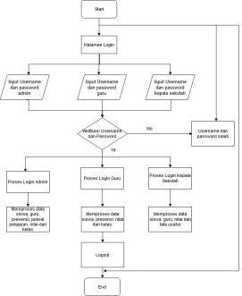

Gambar 3.2 Flowchart proses keseluruhan sistem
Flowchart login menunjukkan proses Admin yang memproses data siswa, data guru, data presensi, data jadwal, data nilai dan data kelas. Kemudian guru memproses data siswa, data presensi, data nilai dan data kelas. Untuk kepala sekolah hanya melihat proses laporan data siswa, data guru, data nilai siswa, dan data tata usaha.

- Flowchart Login

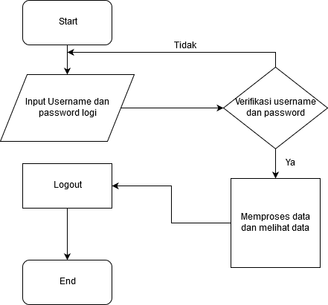

Gambar 3.3 Flowchart Login
Pada gambar diatas menunjukkan proses Login Admin, Guru, dan kepala Sekolah. Ketiga user memasukkan username dan password kemudian diverifikasi. Jika benar maka dapat melakukan login kedalam sistem dan memproses data atau melihat data sesuai hak akses masing-masing.

- Flowchart proses admin

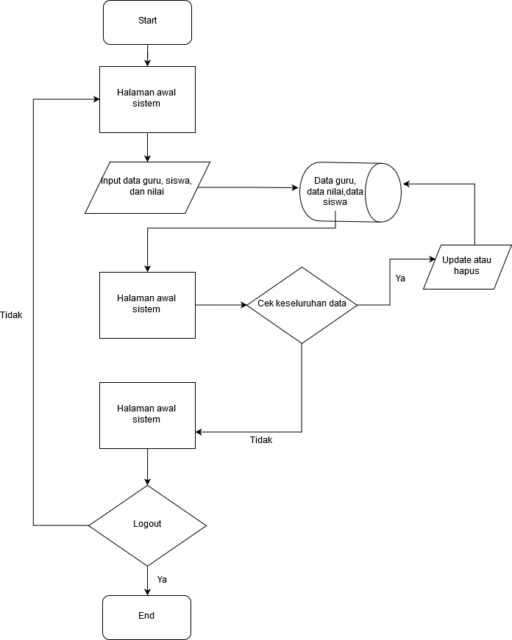

Gambar 3.4 flowchart proses admin
Gambar 3.4 menunjukkan proses Admin yang masuk pada halaman awal dan memproses data siswa, guru,presensi, jadwal pelajaran, nilai dan kelas. yang akan masuk ke database kemudian melihat kembali data apakah ada kesalahan dalam menginputkan data. Jika ada maka update atau hapus jika tidak ada maka Admin akan mencetak laporan dan logout.

- Flowchart proses guru
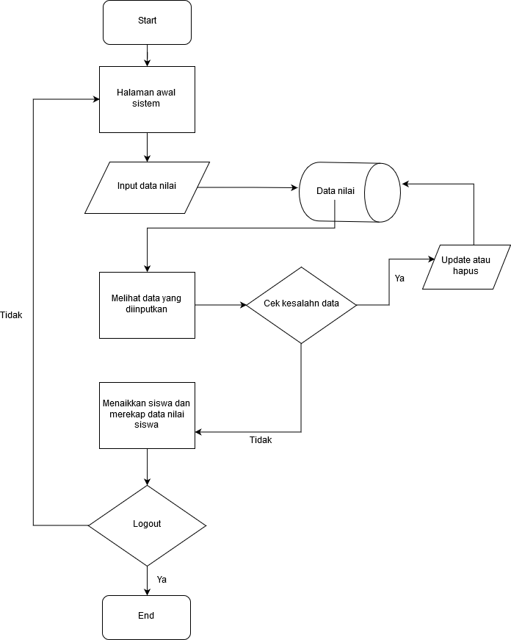
Gambar 3.5 flowchart proses guru
Gambar 3.5 menunjukkan proses Login guru yang masuk pada halaman awal dan memproses data siswa, presensi, nilai kelas yang akan masuk ke database kemudian melihat kembali data apakah ada kesalahan dalam menginputkan data
- Flowchart login kepala sekolah

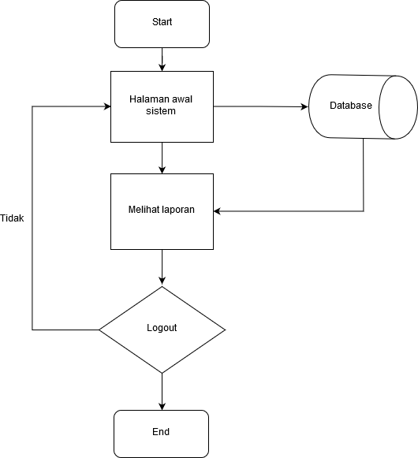

Gambar 3.6 flowchart login kepala sekolah

    - Sistem Informasi Akademik di SDN Inpres Teke
Berikut adalah data flow diagram yang digunakan untuk membantu sistem perancangan sistem informasi akademik di SDN Inpres Teke:

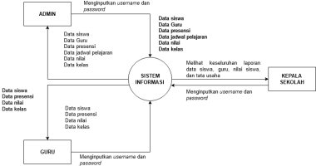
Gambar 3.7 Diagram konteks Sistem Informasi akademik SDN Inpres Teke.
Dalam diagram konteks pada gambar 3.7 terdapat 3 external interactor yang menunjang proses sistem informasi yaitu admin, guru dan Kepala Sekolah. Data masukkan untuk admin adalah data siswa, data guru, data presensi, data jadwal pelajaran, data nilai dan data kelas. Data masukkan guru adalah data siswa, data presensi, data nilai dan data kelas. Data masukkan Kepala Sekolah hanya memiliki hak akses untuk melihat laporan dari data siswa, data guru, data nilai siswa dan data tata usaha. Tidak untuk menginputkan data.

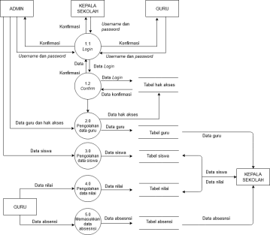

Gambar 3.8 Data Flow Diagram Level 1
Gambar 3.8 merupakan aliran data yang terdapat pada sistem infromasi SDN Inpres Teke. Admin, Guru, dan Kepala Sekolah memasukkan username dan password pada proses login lalu sistem mengecek username dan password kemudian sistem akan melakukan konfirmasi. Admin melakukan pengolahan data siswa, serta data guru seperti yang ditunjukkan pada proses 2.0 dan proses 3.0. Sedangkan guru melakukan pengolahan data nilai dan data absesni yang ditunjukkan pada proses 4.0 dan 5.0. Sedangkan Kepala Sekolah hanya melihat laporan keseluruhan data yang ada di dalam sistem.

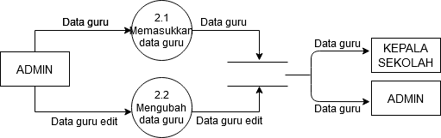

Gambar 3.9 Data flow diagram level 2
Pada gambar 3.9 menunjukkan level 2 dari proses 2.0 pengolahan data guru.

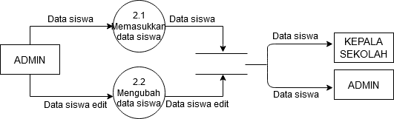

Gambar 3.10 Data flow diagram level 3
Pada gambar 3.10 menunjukkan level 2 dari proses 3.0 pengolahan data siswa.

3.3.3 ERD Sistem Infromasi Akademik di SDN Inpres Teke
Entity Relationship Diagram (ERD) digunakan untuk menjelaskan antar data guru, siswa, dan nilai kepada pengguna secara logis. Entity Relationship Diagram (ERD) Sistem Informasi Akademik yang sudah dirancang ditunjukkan pada gambar 3.11. Pada gambar 3.11 menunjukkan kardinalitas antara masing- masing entitas yang saling berkaitan dan memiliki kardinalitas M.M setiap relasi pada masing-masing entitas.

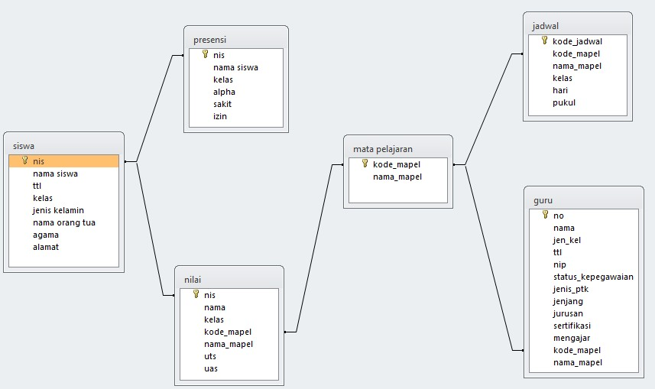
Gambar 3.11 ERD Sistem Akademik di SDN Inpres teke
3.3.4 Desain Tabel Database Sistem Akademik SDN Inpres Teke Bima NTB
Tabel guru digunakan untuk menampung data guru yang meliputi no, nama, jenis kelamin, ttl, nip, status kepegawaian, jenis ptk, jenjang, jurusan, sertifikasi dan mengajar.

Tabel 3.1 Tabel Guru
Nama Field | Tipe | Lebar
*NO | Primary Key | 15
Nama | Varchar | 40
Jenis Kelamin | Varchar | 10
TTL | Varchar | 10
NIP | Varchar | 20
Status Kpegawaian | Varchar | 10
Jenis PTK | Varchar | 20
Jenjang | Varchar | 20
Jurusan | Varchar | 20
Sertifikasi | Varchar | 20
Mengajar | Varchar | 20

Tabel siswa digunakan untuk menampung data siswa yang meliputi nis, nama siswa, ttl, kelas, jenis kelamin, nama orang tua, agama dan alamat

Tabel 3.1 Tabel Siswa
Nama Field | Tipe | Lebar
*NIS | Primary Key | 15
Nama Siswa | Varchar | 50
TTL | Varchar | 20
Kelas | Varchar | 20
NIP | Varchar | 20
Jenis Kelamin | Varchar | 10
Nama Orang tua | Varchar | 20
Agama | Varchar | 20

3.3.5 User Interface Sistem Informasi Akademik di SDN Inpres Teke Bima NTB
Dalam rancangan user interface ini merupakan gambaran yang akan dibuat dalam sebuah Sistem Informasi Akademik berbasis website yang akan digunakan oleh pihak SDN Inpres Teke Bima NTB. Bagus tidaknya user interface pada sebuah aplikasi, bisa berdampak pada kesuksesan aplikasi tersebut. Jika user interfacenya mudah digunakan akan ada kemungkinan aplikasi sering digunakan, jika sebaliknya user interface dapat menyulitkan user besar kemungkinan website akan jarang dikunjungi.
- Rancangan form login admin

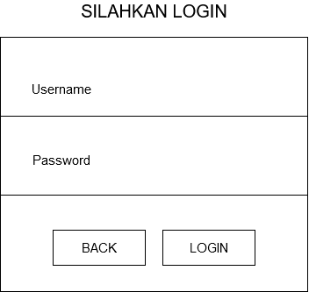
Gambar 3.12 Login Admin
Rancangan form login admin yang ada pada aplikasi ini mempunyai beberapa fungsi yaitu untuk mengatur tugas-tugas pada user. Menambahkan user baru dari user admin itu sendiri, dan menambahkan user guru. Rancangan Form Login Admin digunakan untuk Admin ketika akan melakukan akses pengolahan data ke sistem, dengan memasukkan username dan password. Data-data yang diolah dalam sistem, antara lain : data siswa, data guru, data presensi, data mata pelajaran, data nilai, dan data kelas.

- Rancangan Form Login Guru

Gambar 3.13 Login Guru
Rancangan form login guru yang ada pada aplikasi ini mempunyai beberapa fungsi yaitu untuk mengatur pengolahan data. Rancangan Form Login guru digunakan untuk guru ketika akan melakukan akses pengolahan data ke sistem, dengan memasukkan username dan password. Data-data yang diolah dalam sistem, antara lain : data siswa, data presensi, data nilai, dan data kelas

- Rancangan Form Login Kepala Sekolah

Gambar 3.13 Login Kepala

Sekolah Form Login di atas digunakan untuk Kepala Sekolah ketika akan melakukan akses pengolahan data ke sistem, dengan memasukkan username dan password. Data yang dapat diakses oleh kepala sekolah, antara lain : data siswa, data presensi dan data laporan tata usaha.
IMPLEMENTASI DAN PENGUJIAN
  - Spesifikasi Implementasi
Berikut spesifikasi perangkat keras dan perangkat lunak yang digunakan saat mengembangkan Sistem Informasi Akademik Di SDN Inpres Teke Bima NTB sebagai berikut :
Processor : AMD A8-7410 APU with AMD Raedeon R5 Graphics
Memory : 4096MB RAM
Hardisk : 500GB
OS : Windows 10
Software : Notepad ++, Xampp

  - Implemetasi Sistem Infromasi Akademik
Dalam melakukan implementasi program, sistem harus sesuai dengan perancangan database yang dibutuhkan oleh program agar koneksi data dapat diolah secara maksimal. Serta merancang struktur menu dan antarmuka sistem pada bab sebelumnya, maka dalam bahasan ini akan digambarkan mengenai tampilan antarmuka setelah dilakukan coding. Ada beberapa rancangan struktur menu dan antarmuka sistem yang dibuat untuk memudahkan dalam penggunaan dan pemahaman pengguna. Berikut adalah beberapa menu yang terdapat pada sistem

- Tampilan form login admin

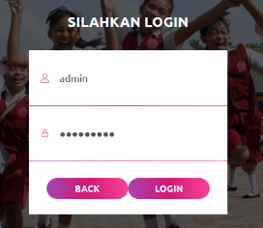

Gambar 4.1 Halaman Login
Admin
Berikut adalah tampilan dari form login admin. Form login digunakan sebagai tampilan pertama untuk masuk ke sistem.
Pada form login terdapat satu login sebagai admin dimana admin memiliki hak akses terhadap semua form. Admin harus melakukan login terlebih dahulu dengan memasukkan username dan password agar dapat masuk ke halaman menu utama pada sistem. Login ini pasti berhubungan dengan database ketika admin salah memasukkan username dan password maka admin tidak dapat masuk ke dalam sistem.

- Tampilan form login guru

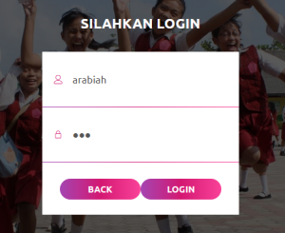

Gambar 4.2 form login guru
Halaman login guru berguna untuk mengidentifikasi data username dan password guna memberikan hak akses bagi user (guru). Guru dapat memasukkan username dan password pada form login yang tersedia sebelum melakukan pengolahan data. Data-data yang diolah guru antara lain : data siswa, presensi, nilai, dan kelas. Login ini pastinya berhubungan langsung dengan database. Jika data yang diisikan oleh guru salah maka tidak dapat mengakses data yang terdapat didalamnya. Sedangkan jika data username dan password yang diinputkan benar maka akan tampil halaman utama yang menandaknan proses login berhasil selanjutnya guru dapat mengakses data-data yang terdapat didalamnya.

- Tampilan form login kepala sekolah

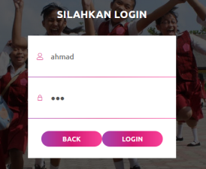

Gambar 4.3 form login kepala sekolah
Form login digunakan sebagai tampilan pertama untuk masuk ke sistem. Pada form login terdapat satu login sebagai kepala sekolah. Kepala Sekolah dapat melakukan login dengan memasukkan username dan password, Login ini pastinya berhubungan langsung dengan database ketika Kepala Sekolah salah memasukkan username dan password maka Kepala Sekolah tidak dapat masuk ke dalam sistem. Kepala Sekolah hanya bisa mengaskses atau
melihat laporan data siswa, data guru nilai siswa, dan data tata usaha.

  - Pengujian Sistem
Pengujian pendataan data di SDN Ipres Teke dilakukan dengan melihat sifat dari aturan yang dihasilkan. Pengujian ini akan dijelaskan secara rinci dalam beberapa sub bab yang ada. Pada setiap akhir bahasan pengujian akan diutarakan analisa terhadap hasil pengujian. Dengan beberapa pengujian yang dilakukan ini diharapkan dapat memberi gambaran dengan lebih baik tentang hasil dari penelitian ini. Pada sistem informasi akademik ini digunakan komputer untuk menginputkan dan mengoutputkan data tersebut. Sehingga dengan adanya aplikasi ini dapat memudahkan admin dan para user untuk mencari data, dan ketika data itu di butuhkan secara mendadak admin lebih mudah mengambil data di komputer yang telah di sediakan. Pada aplikasi ini hanya bisa menginputkan data – data, mencari data dan melihat output dari data tersebut. Dalam membangun sistem informasi akademik di SDN Inpres
Teke Bima NTB, dibutuhkan metode – metode pembangunan sistem, agar dapat mempermudah pembuat untuk menghasilkan suatu sistem yang standart. Metode yang digunakan dalam pembuatan aplikasi akan menjalani beberapa tahap – tahapan, yaitu tahap perencanaan (planning), perancangan (design), implementasi (implementation). Sampel penilaian data-data mengenai website di SDN Inpres Teke Bima NTB.
- Pengujian Fungsi Halaman User
Tabel dibawah ini bertujuan untuk melihat fungsi yang terdapat pada halaman Iuser (admin, guru dan kepala sekolah. Jika sudah berjalan dengan baik maka dinyatakan valid jika tidak maka dinyatakan failed)
No | Tujuan | Cara pengujian | Hasil yang diharapkan | Status
1 | Pengujian login sukses | 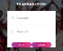  mengisi username dan password | Halaman berubah menjadi halaman beranda | Valid
Tabel 4.1 Tabel Fungsionalitas User
Lanjutan Tabel 4.1 Tabel Fungsionalitas User
No | Tujuan | Cara pengujian | Hasil yang diharapkan | Status
2 | Pengujian login gagal | mengisi inputan dengan salah | Menampilkan notifikasi | Valid

PENUTUP
  - Kesimpulan
Berdasarkan hasil analisa dan pembahasan yang telah dilakukan, dapat ditarik kesimpulan sebagai berikut:
- Dengan adanya sistem informasi akademik diharapkan dapat membantu dalam pengelolaan data akademik di SDN Inpres Teke sehingga dapat mempermudah admin dalam mencari data yang dibutuhkan.
- Sistem informasi ini merupakan sebuah aplikasi berbasis web, maka sistem ini dapat di-publish melalui jaringan internet.
- Dengan adanya sistem ini, pencarian data di harapkan dapat lebih cepat dan akurat.

  - Saran
Mengingat Sistem Informasi Akademik berbasis website yang baru ini merupakan sebuah usulan yang tidak terlepas dari segala kekurangan maka ada beberapa saran yang patut dipertimbangkan untuk proses pengembangan sistem ini lebih lanjut dimana bertujuan agar sistem ini dapat bekerja dan memberikan layanan informasi yang optimal, yaitu antara lain :
- Sistem Informasi Akademik berbasis website yang dirancang dan dibuat ini masih dirasa jauh dari sempurna maka diharapkan pihak sekolah dapat terus mengembangkan dan memperbaiki Sistem Informasi Akademik ini sesuai kebutuhan yang up-to-date dari sekolah.
- Penulis menyarankan agar user dapat menggunakan sistem informasi ini sesuai dengan prosedur-prosedur yang telah penulis sampaikan agar sistem informasi bisa dipergunakan sesuai fungsinya.
- Jika terdapat kekurangan pada sistem yang diusulkan, hendaknya dicatat oleh user atau orang yang bersangkutan dengan sistem ini, hal ini ditujukan untuk perbaikan sistem agar menjadi lebih sempurna.
- Menambah fitur-fitur lain yang dapat menunjang proses pembelajaran seperti menu perpustakaan, untuk mengelola peminjaman buku perpustakaan sekolah.
- Sistem informasi akademik di SDN Inpres Teke tidak hanya dikembangkan berbasis website tetapi bisa juga dikembangkan dalam berbasis android.
Demikian saran yang dapat penulis berikan, semoga saran tersebut bisa dijadikan sebagai bahan masukkan yang dapat bermanfaat bagi penulis khususnya dan umumnya bagi masyarakat luas.
DAFTAR PUSTAKA

Ayuningsih, Karunia. Sari, Yuita Arum.,dan Adikara, Putra Pandu. 2019. Klasifikasi Citra Makanan Menggunakan HSV Color Moment dan Local Binary Pattern dengan Naive Bayes Classifier. Program Studi Teknik Informatika. Fakultas Ilmu Komputer Universitas Brawijaya.

Anam, Khaerul dan Muharram, Asep Taufik. 2018. ANALISA DAN PERANCANGAN SISTEM INFORMASI AKADEMIK BERBASIS WEB PADA MI AL-MURSYIDIYYAH AL-'ASYIROTUSSYAFI'IYYAH. Prodi Teknik Informatika. UNIVERSITAS PAMULANG.

Huda, Miftahul. Winarno, Wing Wahyu.,dan Lutfi, Emha Taufiq. 2017. EVALUASI USER INTERFACE PADA SISTEM INFROMASI AKADEMIK DI STIE PUTRA BANGSA MENGGUNAKAN METODE USER CENTERED SYSTEMS DESIGN. STIE PUTRA BANGSA.

Hutahaean. 2015. Suatu sistem mempunyai ciri-ciri karakteristik yang terdapat pada sekumpulan elemen yang harus dipahami dalam megidentifikasi pembuatan sistem.
Hidayati, Nurtriana dan Hadi, Soiful. 2017. ANALISA DAN PERANCANGAN SISTEM INFROMASI AKADMEIK DAN KEUANGAN ONLINE PADA PERGURUAN TINGGI. Program Studi Sistem Informasi. Fakultas Teknologi dan Informasi. Universitas Semarang

Imelda & M. Erik. “Perancangan Sistem Informasi Akademik Pada Sekolah Dasar Negeri Sukajadi 9 Bandung,” Jurnal Teknologi dan Informasi UNIKOM, vol. 3, pp. 47-48, 2013.

Maharani, Dewi. 2017. PERANCANGAN SISTEM INFORMASI AKADEMIK BERBASIS WEB PADA SEKOLAH ISLAM MODERN AMANAH. Manajemen Informatika. Amik Royal Kisaran.

Maria, Sinta. Muawanah, Istiatul. 2018. PERANCANGAN SISTEM INFROMASI PENGOLAHAN DATA NILAI SISWA PADA SD NEGERI 164 PEKANBARU. Manajemen Informatika, AMIK Mahaputra Riau. Jl. HR. Soebrantas No.77 Panam.

Muin, Agus Salim dan Firdaus, Muhammad. 2019. Penerapan Sistem Informasi Akademik Sekolah Dasar Negeri 2 Ilung Pasar Lama Berbasis Web. Universitas Islam Kalimantan Arsyad AL Banjari : Banjarmasin

